附件2：交通路线说明
1.位置：天津盛澜国际酒店（地址：天津市河东区卫国道134号）
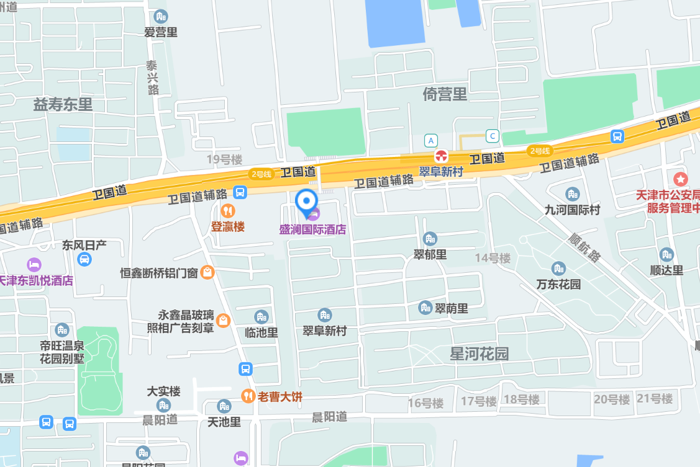
2.天津主要交通路线
①天津滨海国际机场至会场:
路线A:乘坐地铁2号线经过5站翠阜新村站下车，从地铁站A口出50米过天桥即到。
线路B：打车约9.4公里22元左右
②天津火车站至会场:
路线A:乘坐地铁2号线经过4站，在翠阜新村站下车，A口出50米过天桥即到。
路线B：打车约5公里15元左右
③天津高铁南站至会场:
路线:乘坐地铁3号线经过15站，在天津站换乘地铁2号线，经过4站，在翠阜新村站下车，从地铁站A口出50米过天桥即到。
④天津火车西站至会场:
路线:乘坐地铁6号线经过3站，在长虹公园站换乘地铁2号线，经过10站，在翠阜新村站下车，从地铁站A口出50米过天桥即到。

